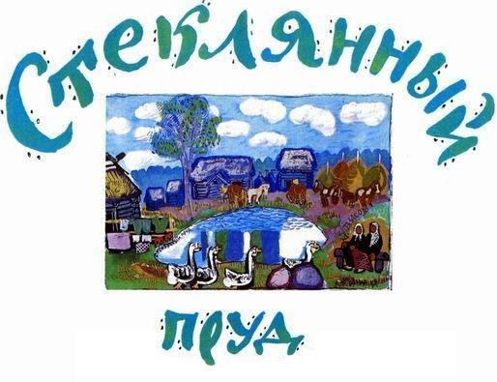
В деревне Власово, слыхал я, есть Стеклянный пруд.«Наверно, вода в нём очень прозрачная,— думал я.— Видны водоросли и головастики. Надо бы сходить, посмотреть».Собрался и пошёл в деревню Власово. Прихожу. Вижу, у самого пруда две бабки на лавочке сидят, рядом гуси пасутся. Заглянул в воду — мутная. Никакого стекла, ничего не видно.—Что ж это,— говорю бабкам,— стеклянный пруд, а вода — мутная.—Как это так — мутная?! У нас, дяденька, вода в пруду сроду стёклышко.—Где ж стёклышко? Чай с молоком.—Не может быть,— говорят бабки и в пруд заглядывают.— Что такое, правда — мутная... Не знаем, дяденька, что случилось. Прозрачней нашего пруда на свете нет. Он ключами подземельными питается.—Постой,— догадалась одна бабка,— да ведь лошади в нём сейчас купались, намутили воду. Ты потом приходи.Я обошёл всю деревню Власово, вернулся, а в пруду три тракториста ныряют.
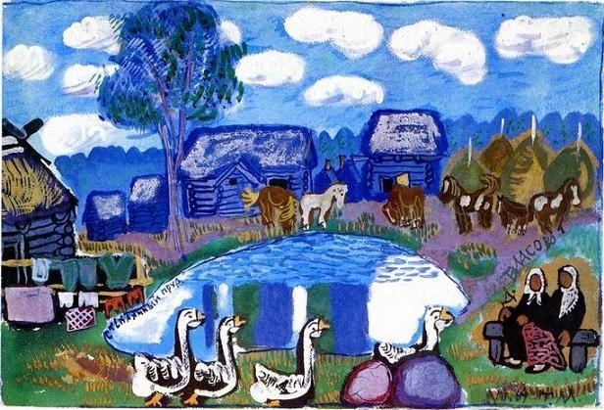
—Опоздал, опоздал! — кричат бабки.— Эти какое хошь стекло замутят, чище лошадей. Ты теперь рано утром приходи.На другое утро к восходу солнца я пошёл в деревню Власово. Было ещё очень рано, над водой стелился туман, и не было никого на берегу. Пасмурно, как тёмное ламповое стекло, мерцал пруд сквозь клочья тумана.А когда взошло солнце и туман рассеялся по берегам, просветлела вода в пруду. Сквозь толщу её, как через увеличительное стекло, я увидел песок на дне, по которому ползли тритоны.А подальше от берега шевелились на дне пупырчатые водоросли, и за ними в густой глубине вспыхивали искры — маленькие караси. А уж совсем глубоко, на средине пруда, там, где дно превращалось в бездну, тускло вдруг блеснуло кривое медное блюдо. Это лениво повёртывался в воде зеркальный карп.
